
MATÉRIELS & COMPOSANTS HYDRAULIQUES

EAU CHAUDE K-RADIADOR
Tube : Caoutchouc EPDM noir.
Armature :Textile de haute ténacité
Revêtement : Caoutchouc EPDM noir ,résistant aux agents atmosphériques.
Utilisation : Eau chaude et anti-gel dans les circuits de réfrigération.
Températures d'utilisation : -40 °C +125 °C.

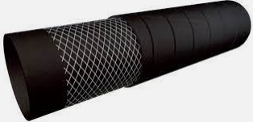
K-RADIADOR

DI  mm | DI  inch | DE  mm | Poids  Kg/m | Pression BAR | PSI
45 | 1 3/4 | 50 | 1.200 | 4 | 85
50 | 2 | 61 | 1.350 | 4 | 85
60 | 2 3/8 | 70 | 1.550 | 4 | 85
76 | 3 | 86 | 1.950 | 4 | 85

